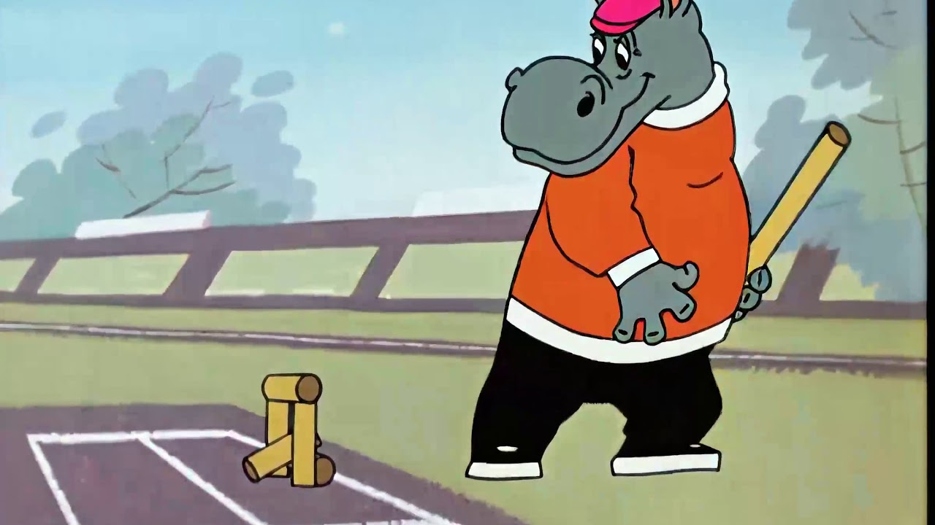

**ГОРОДКИ**– старинная славянская игра. Её история насчитывает несколько веков. Упоминание о городках можно найти и в сказках, и в старинных легендах, и в документах, относящихся к истории Древней Руси. Эта игра вошла в нашу историю как часть национальной культуры.

Игра же в городки является прекрасным видом двигательного досуга, которая включает в себя изучение элементов спорта, знакомство с ним, закаливание организма, общение детей друг с другом и со взрослыми.  
Удовлетворение, возникающее в результате преодоления трудностей различного характера, способствует развитию волевых усилий, обогащению двигательного и жизненного опыта.

В ДОУ прошло развлечение: **«Веселимся от души! Мы играем в «Городки!», приуроченное к дню Матери.**

Радостное настроение, всем участникам дало возможность эмоционального самовыражения, самораскрытия, самопознания. Ребята и мамы показали двигательные умения и навыки в игре, силу, ловкость, меткость.

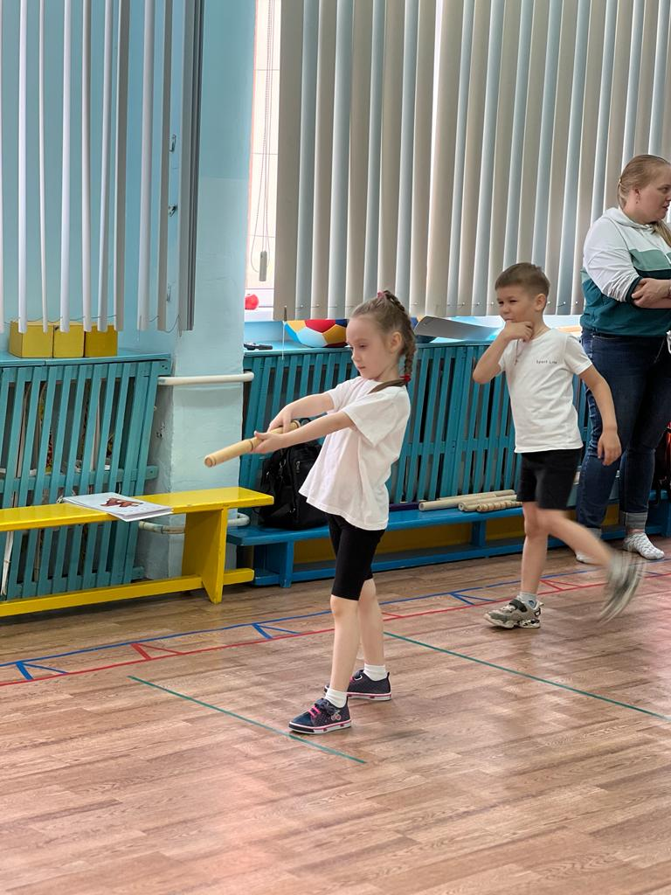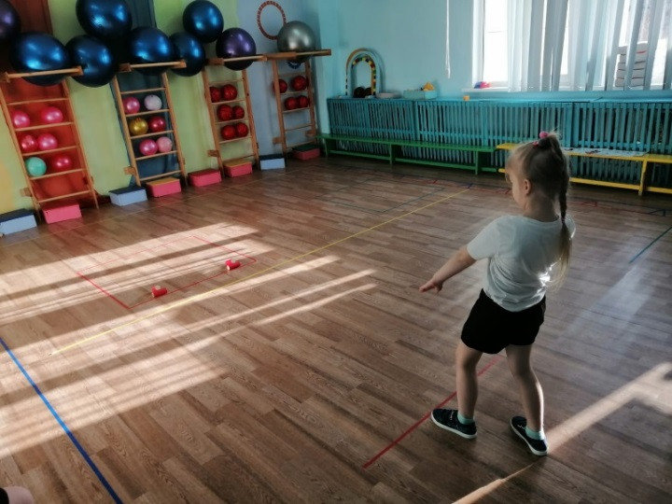

<https://drive.google.com/file/d/1KD3AFKz-BzZB5QLefWMsEZViMdhaTxxB/view?usp=drivesdk>